Schlagen “en passant“

Das Schlagen “en passant“ (e.p.) ist ein

Sonderzug nur für Bauern.

Die Bauern dürfen ja im ersten Zug einen Doppelschritt

vom Ursprungsfeld machen.

Wenn der Bauer dann **neben** einem gegnerischen Bauern

steht, kann der ihn ja eigentlich nicht mehr schlagen.

Damit der gegnerische Bauer ihn trotzdem schlagen kann,

tut man so, als wenn der Bauer nur einen Schritt getan hätte.

Jetzt schlägt er ihn wie üblich.

Schlagen e.p. musst du sofort nach dem Doppelschritt machen.

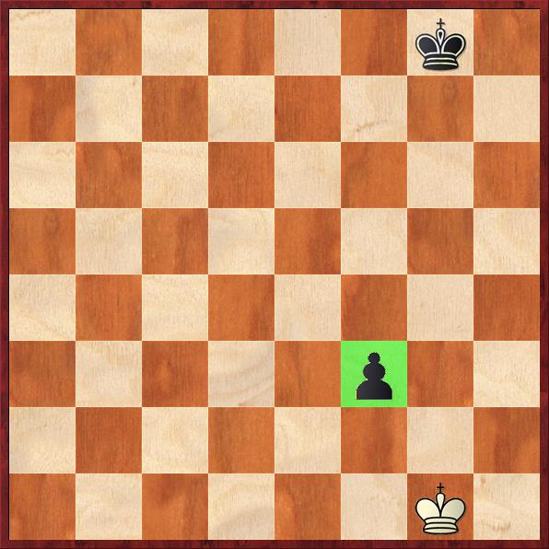

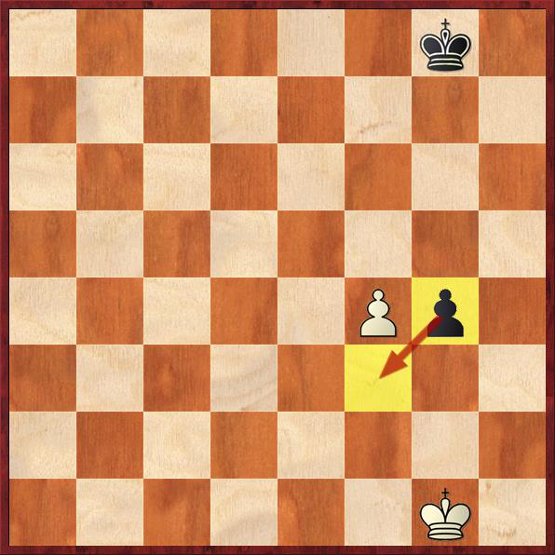

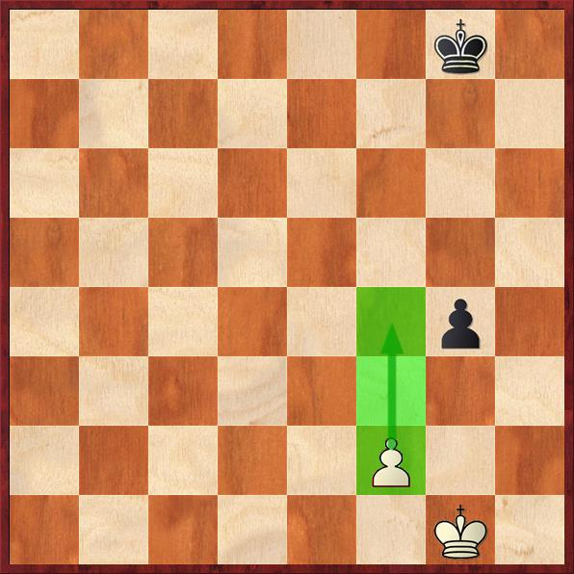

Der weiße Bauer macht Der schwarze Bauer Der schwarze Bauer

einen Doppelschritt. schlägt so, als wenn steht jetzt auf dem Feld,

Weiß nur 1 Schritt wo der weiße Bauer

getan hätte. nach nur 1 Schritt

gestanden hätte.

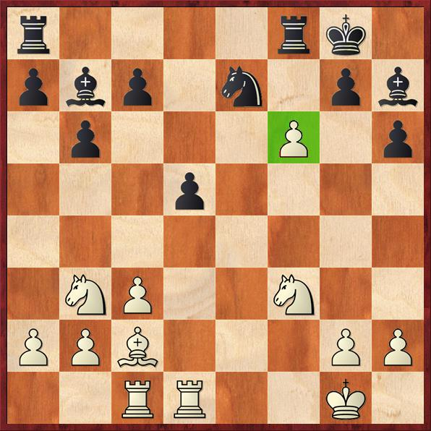

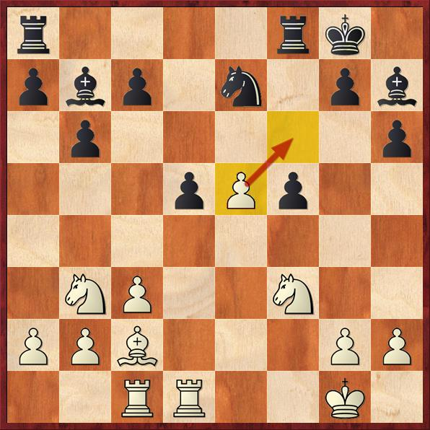

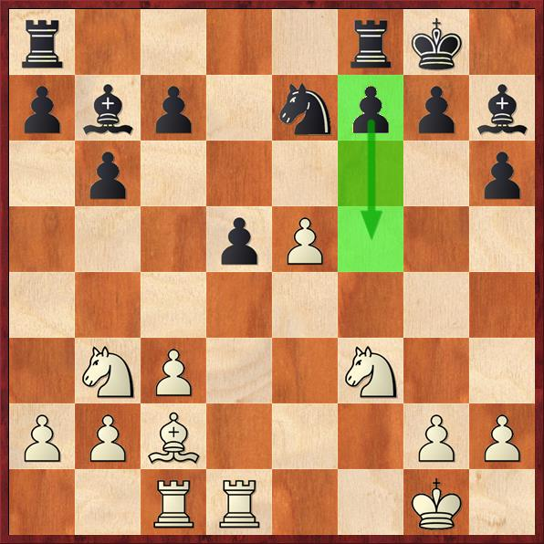

Der schwarze Bauer Der weiße Bauer Der weiße Bauer

macht einen Doppelschritt. schlägt so, als wenn steht jetzt auf dem Feld,

Schwarz nur 1 Schritt wo der schwarze Bauer

getan hätte. nach nur 1 Schritt

gestanden hätte.